
Liceo Particular Mixto San Felipe
GUÍA DE TRABAJO N° 5
Semana del 18 al 29 de Mayo
CIENCIAS NATURALES 4º BASICO
Unidad Técnico Pedagógica
Enseñanza Básica

Objetivo | Reconocer los tipos de huesos y sus características.  mediante modelos
Instrucciones | Realiza las actividades junto a tu familia.
Descripción del Aprendizaje | Reconocer los tipos de huesos
Ponderación de la Guía | 15%
Correo del docente para consultas | cmunoz@liceomixto.cl – rfuentes@liceomixto.cl
Observa el video de introducción al tema
https://www.youtube.com/watch?v=DSt1YvKQ7Ak
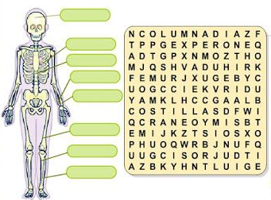
1.- Realiza la siguiente sopa de letra y completa los nombres en los espacios correspondientes.

------------------------------------------------------------------------------------------------------------------------------------------------------------
2.- Pide a un adulto que Te ayude armar el siguiente esqueleto pégalo en una hoja de block, carton o cartulina ( puede ser reciclada. Luego recorta y escribe los nombres en los lugares correspondientes.
Cráneo | Fémur | Columna Vertebral
Costillas | Húmero | Pelvis
Tibia | Radio | Cúbito

